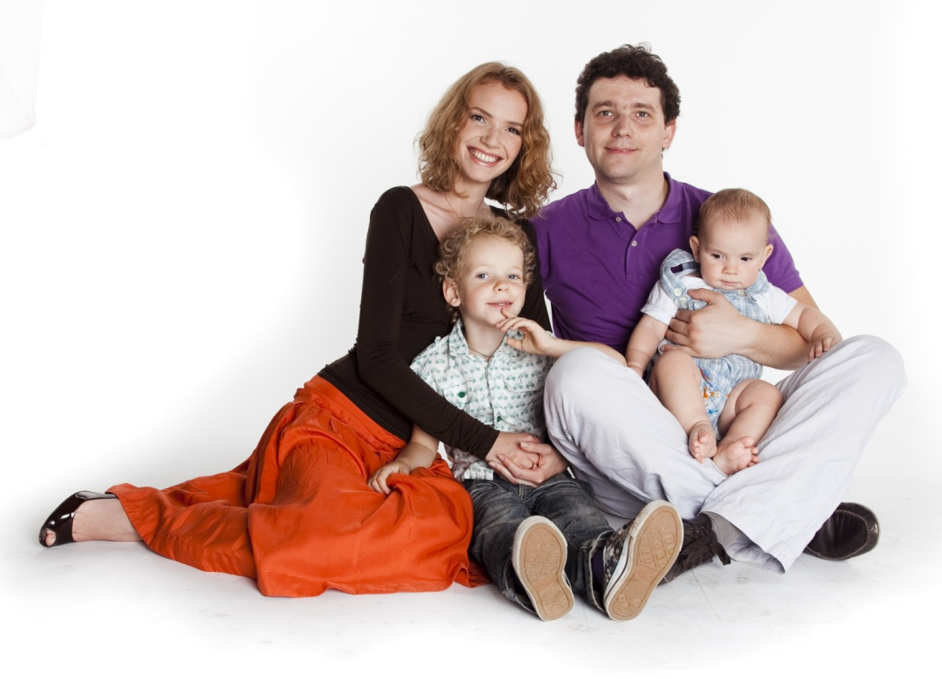

ПЕРЕРАСЧЕТ СТРАХОВОЙ ПЕНСИИ С УЧЕТОМ НЕСТРАХОВЫХ ПЕРИОДОВ
Если Вы являетесь пенсионером с преимущественно «советским» стажем, у вас есть право обратиться в Пенсионный фонд с заявлением на перерасчет страховой пенсии с учетом имеющихся у Вас так называемых «нестраховых» периодов.
До 2015 года эти периоды при назначении пенсии в соответствии с законодательством учитывались иначе – через оценку пенсионных прав или исходя из стоимости страхового года) либо при совпадении их с работой – как страховые периоды.
Сейчас в ряде случаев нестраховые периоды, например по уходу за детьми, дают таким пенсионерам больше пенсионных баллов, чем их учет в качестве периодов работы.
К НЕСТРАХОВЫМ ПЕРИОДАМ, ЗА КОТОРЫЕ ПРЕДУСМОТРЕНО НАЧИСЛЕНИЕ ПЕНСИОННЫХ БАЛЛОВ, ОТНОСЯТСЯ, В ТОМ ЧИСЛЕ:
- уход одного из родителей за каждым ребенком до достижения им возраста полутора лет, но не более 6 лет в общей сложности;
- прохождение военной службы по призыву;
- уход, осуществляемый трудоспособным лицом за инвалидом I группы, ребенком-инвалидом или за лицом, достигшим возраста 80 лет и т.д.
Полный перечень нестраховых периодов смотрите на сайте www.pfrf.ru Если в результате перерасчета пенсии в соответствии с имеющимися нестраховыми периодами ее размер уменьшается, перерасчет не производится.
Внимание! Если Вам назначена пенсия позже 2015 года, в ее перерасчете нет необходимости!
КУДА ОБРАТИТЬСЯ
- В территориальный орган ПФР, осуществляющий выплату Вашей пенсии (заявление может быть подано по почте).
- В МФЦ, с которым территориальным органом ПФР заключено соглашение о взаимодействии.
- К работодателю, с которым гражданин состоит в трудовых отношениях.
КАКИЕ ДОКУМЕНТЫ ПРЕДОСТАВИТЬ
- заявление;
- документ, удостоверяющий личность;
- документы, подтверждающие нестраховые периоды, засчитываемые в страховой стаж, если они отсутствуют в выплатном деле получателя пенсии (к примеру, для учета периода ухода за ребенком до возраста 1,5 лет – свидетельство о рождении и паспорт ребенка). При подаче заявления и документов по почте документы должны быть заверены в нотариальном порядке.
ПОДАЧА ЗАЯВЛЕНИЯ В ЭЛЕКТРОННОЙ ФОРМЕ
Заявление можно подать через Портал госуслуг. В этом случае гражданину необходимо в срок не позднее пяти рабочих дней со дня подачи электронного заявления представить в ПФР необходимые документы, отсутствующие в выплатном деле. Если такие документы не будут представлены заявление о перерасчете размера пенсии, поданное в форме электронного документа, не будет рассмотрено.
СРОКИ ОСУЩЕСТВЛЕНИЯ ПЕРЕРАСЧЕТА РАЗМЕРА СТРАХОВОЙ ПЕНСИИ
Перерасчет размера пенсии производится с первого числа месяца, следующего за месяцем, в котором принято заявление пенсионера о перерасчете размера его страховой пенсии в сторону увеличения.

Максимально возможные суммы увеличения размера пенсии с учетом «нестраховых» периодов в соответствии с пенсионным законодательством.
СТОИМОСТЬ ОДНОГО ПЕНСИОННОГО БАЛЛА С 1 АПРЕЛЯ 2017 ГОДА УСТАНОВЛЕНА В РАЗМЕРЕ 78,58 РУБ.

УХОД ЗА ПЕРВЫМ РЕБЕНКОМ
За один год ухода 1,8 балла = 141,44 руб.
За полтора года ухода 1,8 + 0,9 = 2,7 балла = 212,17 руб.

УХОД ЗА ВТОРЫМ РЕБЕНКОМ
За один год ухода 3,6 балла = 282,89 руб.
За полтора года ухода 3,6 + 1,8 = 5,4 балла = 424,33 руб.

УХОД ЗА ТРЕТЬИМ ИЛИ ЧЕТВЕРТЫМ РЕБЕНКОМ
За один год ухода 5,4 балла = 424,33 руб.
За полтора года ухода 5,4 + 2,7 = 8,1 балла = 636,5 руб.
Такие суммы увеличения размера пенсии начисляются в том случае, если в период ухода за ребенком до 1,5 лет родитель не осуществлял трудовую деятельность.

Если родитель не находился в отпуске по уходу за ребенком до 1,5 лет и работал, то можно пересчитать размер страховой пенсии и заменить эти периоды работы на период ухода за ребенком/детьми. При этом, если размер пенсии при замене трудового периода на нестраховой станет меньше, то перерасчет производится не будет.
В случае замены периода работы на период ухода за ребенком/детьми фактическая сумма увеличения пенсии может быть меньше указанной, так как этот период работы исключается из стажа и, соответственно, размер пенсии уменьшается. При этом уменьшение размера пенсии за счет исключения периодов работы может превысить сумму прибавки за периоды ухода за детьми, и, соответственно, такой перерасчет будет невыгоден пенсионеру.

Руководитель Клиентской службы ( группы)
в Кировском районе Ю.И. Ивашко

